**Czego może nas nauczyć bajka ??**

**CZYTAMY WIELE BAJEK I OPOWIEŚCI, GŁÓWNIE PO TO KOCHANE PRZEDSZKOLAKI ŻEBY SIĘ CZEGOŚ MĄDREGO NAUCZYĆ   
I WYCIĄGNĄĆ JAKĄŚ NAUKĘ. ZAPEWNE NIEKTÓRZY Z WAS ZNAJĄ TAKIEGO PSOTNEGO BOHATERA, KTÓRY NAZYWAŁ SIĘ PINOKIO. OJ....PSOTNIK Z NIEGO BYŁ OGROMNY. POZNAMY DZISIAJ PINOKIA, KTÓRY SWOJEMU TACIE DOKUCZAŁ OGROMNIE. ZASTANOWIMY SIĘ CZY TAKIE ZACHOWANIE CHŁOPCA BYŁO PRAWIDŁOWE CZY TEŻ NIE. POWTÓRZYMY POZNANĄ LICZBĘ 10, POBAWIMY SIĘ W BAJKOWĄ GRĘ MEMORY….ZAPRASZAMY!!!!**

1. **POSŁUCHAJCIE KRÓTKIEGO WIERSZYKA O PINOKIU**

**Czy to ładnie tak kłamać, oszukiwać i łgać**

**Czyżbyś chciał być pajacem**

**Zamiast chłopcem się stać?**

**Sam już nie wiem na pewno**

**Czyś ty chłopiec czy drewno**

**Gdy tak psocisz, tak psocisz za stu**

**I pozbawiasz, pozbawiasz nas snu.**

**Kiedy mówisz nieprawdę**

**Długi rośnie Ci nos**

**I zostajesz kukiełką**

**Taki czeka Cię los.**

**Sam już nie wiem na pewno**

**Czyś ty chłopiec, czy drewno**

**Gdy tak psocisz, tak psocisz za stu**

**I pozbawiasz, pozbawiasz nas snu.**

**Kochani jak myślicie jakim chłopcem był Pinokio, spróbujcie odpowiedzieć na to pytanie samodzielnie.**

**Czy bardzo dokuczał swojemu tacie? Czy takie postępowanie jest właściwe?**

1. **ZABAWY RUCHOWE**

**SKOKI PRZEZ DRABINKĘ -** Wykonujemy drabinkę, np. z gazety. Wystarczy pociąć ją na 5-centymetrowe paski, które ułożymy na ziemi na wzór drabinki. Zadanie dziecka polega na sprawnym przeskakiwaniu kolejnych szczebelków.

**KTO WYŻEJ -** stoimy z ołówkiem lub markerem przy futrynie, a dziecko podchodzi   
i z wyciągniętą jedną rączką do góry w miejscu podskakują najwyżej, jak umieją. Wszystkie wyniki muszą być zaznaczone, staramy się skoczyć jak najwyżej. Dzieci będą zadziwione, dokąd umieją dosięgnąć!

**SPACEREK –** Puszczamy dowolną muzykę i rzucamy różne polecenia: „Zbieramy grzyby!”,   
a wtedy dzieci udają, że podnoszą coś z podłogi; „Gonimy motyle!” – smyki podbiegają i łapią niewidoczne motylki; „Zrywamy szyszki!”, a dzieciaki muszą podskakiwać i symulować obrywanie z gałęzi szyszek itd. Będzie dużo śmiechu i rozgardiaszu.

**WYSKOCZ ZE SKARPETEK**

Siadamy razem z dzieckiem na podłodze bez butów, ze skarpetami na stopach. Nogi mamy wyciągnięte do siebie. Na hasło “start” próbujemy ściągać sobie nawzajem skarpetki, jednocześnie broniąc swoich. Jeśli przeciwnik zgarnie nasze, próbujemy mu je odebrać   
i założyć na nowo, cały czas próbując przy tym ściągnąć jego. Zabawa wbrew pozorom wcale nie jest łatwa. My bawimy się w ten sposób na materacu.

**PRZYKLEJANKA**

Udajemy, że nasza ręka przykleja się do wszystkiego. To może być stolik, ściana, nasze udo, głowa dziecka itd. Wszystko zależy od naszej wyobraźni. Zadanie Malucha polega na oderwaniu ręki od tego miejsca. Musi to jednak robić stopniowo, zaczynając od jednego palca. Jak uwolni ostatni, nasza ręka szybko przykleja się w inne miejsce. Maluch uwielbia tę zabawę. I chociaż wydaje się, że to lekka zabawa, to Maluch musi użyć jednak trochę siły, aby uwolnić rękę (zwłaszcza, jeśli bawi się w ten sposób z tatą).

|  |
| --- |
| 1. **Gra Memory. Kochani wycinamy kartoniki z postaciami z bajek wzdłuż czarnych linii. Zabawa polega na odnajdywaniu takich samych par obrazków. Obrazki leżą na stole bądź na podłodze odwrotnie, czyli tak, aby nie było widać obrazków. Dziecko odsłania dwie karty, jeśli są one takie same zabiera je i zalicza jako punkt dla siebie, jeżeli z kolei są inne zostają na miejscu. Wygrywa ten, kto znajdzie więcej par obrazków.** |
| **GMINNA BIBLIOTEKA PUBLICZNA W NIEBYLCU: 2015GMINNA BIBLIOTEKA PUBLICZNA W NIEBYLCU: 2015**KOT W BUTACH BAJKA DLA DZIECI* kaseta audio - 7539525605 ... |
| littlemermaid #lasirenita #ariel #sirenita #mermaid - Mermaid ...**littlemermaid #lasirenita #ariel #sirenita #mermaid - Mermaid ...KOT W BUTACH BAJKA DLA DZIECI* kaseta audio - 7539525605 ...** |
| Rodzice i Nauczyciele Dzieciom w przedstawieniu ,, Królewna ...**Rodzice i Nauczyciele Dzieciom w przedstawieniu ,, Królewna ...** |

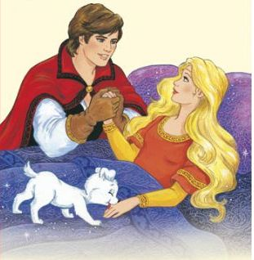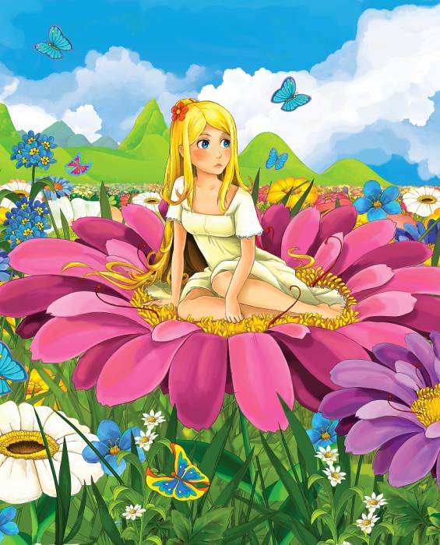

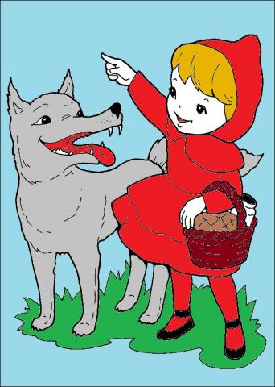****

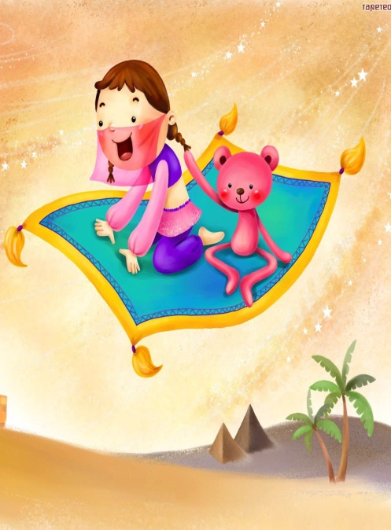

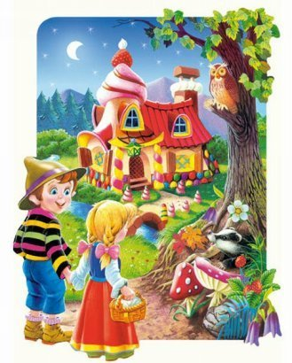****

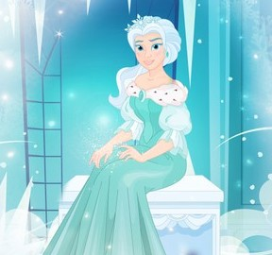

**4.ZAGADKOWA ZABAWA**

**Zabawa do które wykorzystujemy wycięte obrazki. Czytamy zagadkę a dziecko musi pokazać właściwy obrazek, nie używając przy tym słów. Staramy się tylko i wyłącznie uważnie słuchać.**

1. **Chłopiec – kukiełka z drewnianym nosem**

**Który się martwi Dżepetta losem.**

1. **Ta na wpół – panna i na wpół – rybka**

**Na lądzie tańczy, w wodzie jest szybka.**

1. **Piękna Królewna, co w lesie mieszka**

**Wraz z krasnalami to przecież…..**

1. **Dostał kapelusz ten kot zuchwały**

**I piękne buty, lecz ni sandały.**

1. **Choć nie była śpiochem wcale**

**Sto lat spała doskonale.**

1. **W jakiej to bajce, czy ktoś to wie,**

**Dziewczę w czerwieni wciąż chodzić chcę.**

1. **W której bajeczce, zgadnijcie dzieci,**

**Ozdobny dywan po niebie leci?**

1. **Panna ta mieszka na dnie orzeszka,**

**Lecz choć tak mała, śliczna jest cała.**

1. **W lesie dzieci się zgubiły i polankę zobaczyły,**

**Gdzie z piernika stała chatka. Czy zbyt trudna ta zagadka?**

1. **W jednej z mych baśni w lodowym kraju**

**Dziewczę wołało – gdzie jesteś Kaju?**

**A Biała Pani w śnieżnej zamieci**

**Rozdzielić chciała na zawsze dzieci.**

**Powtórzmy sobie poznaną liczbę 10. Propozycja dla starszych dzieci. Piszemy samodzielnie liczbę 10 oraz kolorujemy. W ćwiczeniu poniżej wpisujemy brakujące cyferki.**

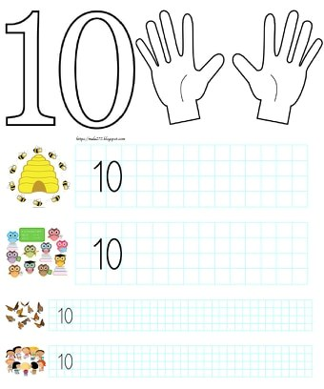

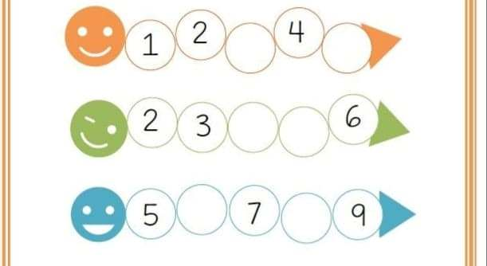

**Propozycja dla starszych dzieci.   
Łączymy ze sobą literki, zapisujemy powstałą sylabę w okienku obok   
i staramy się ją odczytać.**

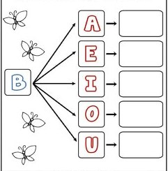

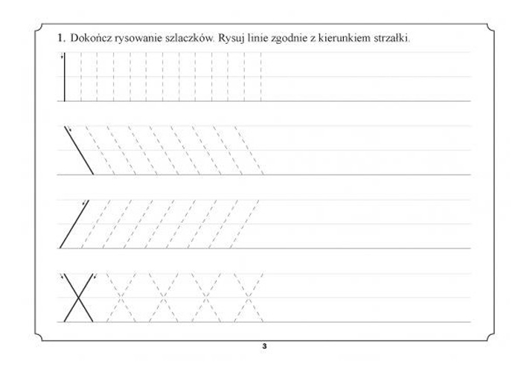

**Propozycja dla młodszych dzieci.**

**Kochani kolorujemy tyle owoców ile wskazuje cyferka.**

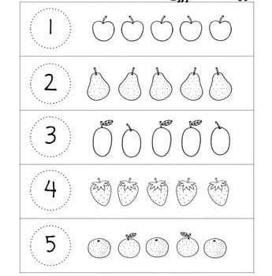

**Napisz starannie po śladzie szlaczki.**

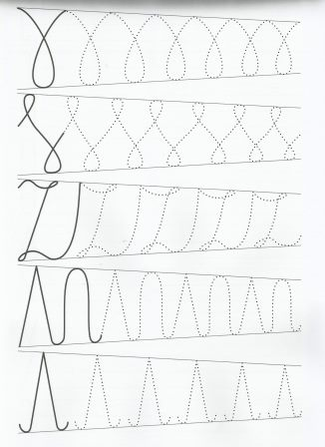

**Praca plastyczno – techniczna. Puzzle. Kochani wytnijcie obrazki wzdłuż przerywanych linii. Ułóżcie obrazek, przyklejcie na kartkę i pokolorujcie.**

